**INSTITUTO POLITÉCNICO NACIONAL**

**ESCUELA SUPERIOR DE CÓMPUTO**

**--------------------REDES DE COMPUTADORAS------------------**

**ACTIVIDAD:**

Cableado Coaxial y Fibra Óptica

**ALUMNO:**

Meza Vargas Brandon David – 2020630288

**GRUPO:**

2CV15

**PROFESOR:**

Gaspar Medina Fabian

--------------------INTRODUCCIÓN-----------------------

Las redes han evolucionado a lo largo de los años de una manera muy rápida, cada vez se van mejorando y creando nuevas tecnologías que permiten tener una mayor velocidad en el envió de datos.

Actualmente, la fibra óptica esta siendo usada cada vez más por los proveedores de servicios, pues esta es significativamente más rápida que los cables coaxiales, además la fibra óptica es más ecológica que los cables coaxiales.

A continuación, hablaremos de estas dos opciones para él envío de datos.

--------------------DESARROLLO-----------------------

**CABLE COAXIAL**

El cable coaxial es un cable de transmisión de datos que se compone de dos conductores que se orienta de forma coaxial y separados por una capa de aislamiento dieléctrico.

Este cable es especialmente útil para transmitir señales de video o de audio, yta que los aislantes y apantallamientos lo hacen especialmente bueno para evitar ruidos eléctricos e interferencias de señal, y por ese motivo es muy usado en sistemas de radio y televisión, así como en sistemas de audio profesional.

Existen más de una docena de tipos de cables coaxiales, sin embargo, tan solo tres se utilizan en la actualidad. La principal diferencia entre estos es el ancho y el calibre del conductor central de cobre, y en términos generales cuanto mayor es el calibre, menor es la degradación de la calidad de la señal con respecto a la distancia o longitud del cable.

* **RG59:** es el más delgado y maleable. Es ideal para circuitos cerrados de TV, pero su ancho de banda no permite transmisión de video en alta definición, solo soporta unas docenas de metros antes de que la señal se comience a degradar.

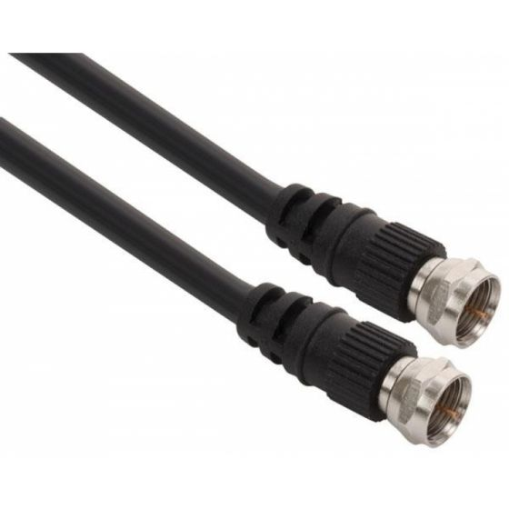

Ilustración . Cable coaxial RG59

* **RG6:** es el más conocido y vendido y extendido, pues es el tipo que se utiliza para la televisión en alta definición. Soporta una distancia de hasta 600 metros sin pérdida de señal.

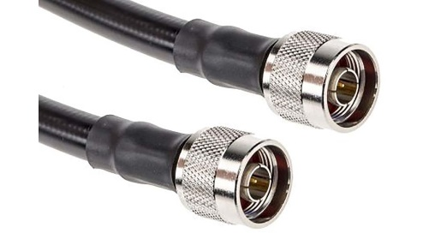

Ilustración . Cable coaxial RG6

* **RG11:** es el mejor de todos y también es el más caro y soporta longitudes de hasta 1, 100 metros.

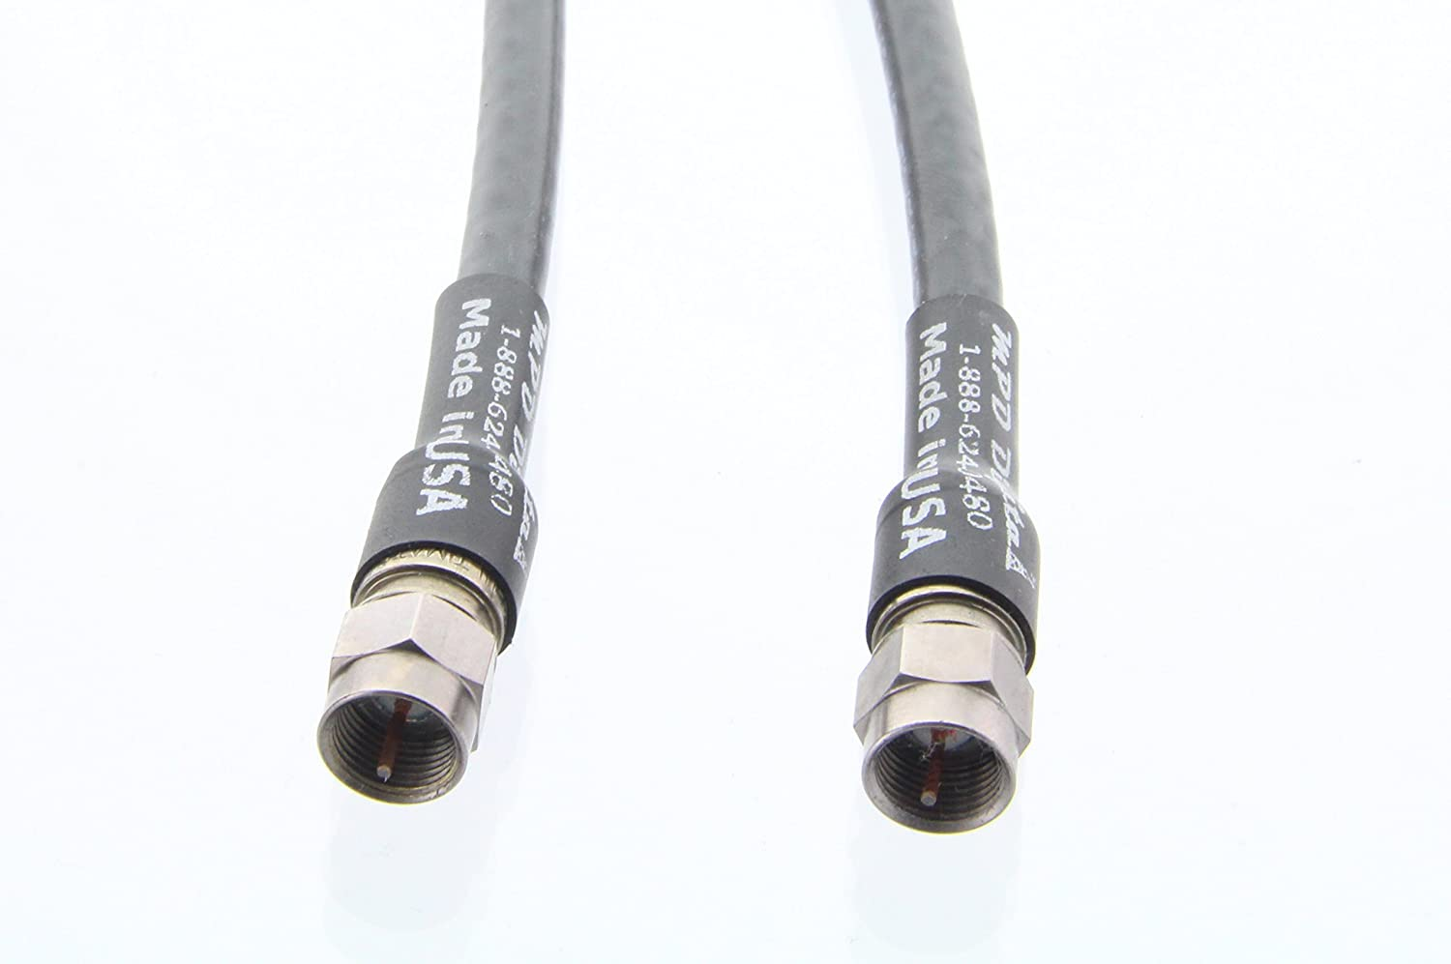

Ilustración . Cable coaxial RG11.

Este tipo de cables también son usados por algunos proveedores de internet para llevar internet a las casas en lugar de utilizar la línea de cobre o fibra óptica, aun así, la velocidad que ofrecen estos esta por debajo de las ofrecidas por la fibra óptica.

En conexiones LAN, un cable coaxial es capaz de alcanzar solo 10 Mbps, y se utiliza el RG6, son comúnmente usados en conexiones a corta distancia, como se mencionó, esta clase RG6 es capaz de transmitir hasta 600 metros sin pérdida de señal.

**FIBRA ÓPTICA**

La fibra óptica es un método de transmisión físico que permite altas velocidades y cubre largas distancias. Dentro de un cable se colocan filamentos de vidrio no más gruesos que la pequeña cantidad de 125 micrones de diámetro.

En el cable se envían señales de luz de un extremo a otro.

Existen dos clases de fibra óptica: monomodo y multimodo, se basa en el modo de propagación de la luz.

* **Monomodo:** son enfocadas en la transmisión de datos a mayores distancias. Su núcleo óptico es pequeño, por lo que la luz recorre el cable en un solo rayo. Al ser un solo haz de luz la señal viaja más rápido, más lejos y con menor debilitamiento
* **Multimodo:** tiene la capacidad de transmitir múltiples rayos de luz, esto por su núcleo de mayor diámetro, la luz refleja se refleja en distintos ángulos. Su núcleo óptico tiene medidas de 50 a 125 micrones y de 62.5 a 125 micrones. En esta variante es posible utilizar distintas fuentes lumínicas al láser.

**Conectores de fibra óptica**

* **ST (Straight Tip o Punta Recta):** conector más usado especialmente en terminaciones de cables MM y para aplicaciones de redes, usada en fibras multimodo, sus perdidas de inserción rondan los 0.25 dB.



Ilustración . Conector ST.

* **SC (Subscriber Connector o Conector de Suscriptor):** es el más popular debido a su bajo costo, se utiliza en FTTH, telefonía, televisión por cable, etc. Es usado por fibras monomodo y multimodo, tiene pérdidas de 0.25 dB.



Ilustración . Conector SC

* **LC (Lucent Connector o Conector Pequeño):** tiene un ajuste similar a un RJ45, más sguro y compacto que el SC, permite mayores densidades de conectores en racks, paneles y FTTH, es para fibras multimodo y multimodo, tiene pérdidas de 0.10 dB.



Ilustración . Conector LC.

* **FC (Ferule Connector o Conector Férula):** es un conector con una fijación muy resistente a vibraciones, por ello se utiliza en aplicaciones sometidas a movimiento, en OTDR y en CATV, es para fibras monomodo y sus perdidas alcanzan los 0.3 dB.



Ilustración . Conector FC.

* **SMA (Sub Miniature A o Conector Sub Miniatura A):** es utilizada en dispositivos electrónicos con algunos acoplamientos ópticos, además tiene uso militar.

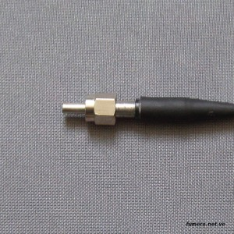

**CABLE COAXIAL VS FIBRA ÓPTICA**

|  |  |  |
| --- | --- | --- |
| **CARACTERÍSTICAS** | **FIBRA ÓPTICA** | **CABLE COAXIAL** |
| **TIPO DE TRANSMISIÓN** | Luz guiada | Electricidad |
| **INMUNE AL RUIDO ELECTROMAGNÉTICO** | Si | No |
| **BUENA PARA LARGAS DISTANCIAS** | Si | No |
| **SEGURA FRENTE A INTRUSOS Y ESPÍAS** | Si | No |
| **SE COMPARTE CON EL RESTO DE VECINOS** | No | Si |
| **RESISTENTE Y ROBUSTA AL MANIPULADO** | No | Si |
| **VELOCIDADES MÁXIMAS TEÓRICAS** | Aún por determinar, pero ya se superan los 40 Tbps | Según el Docsis 3.1: 10 Gbps/1 Gbps |

--------------------CONCLUSIÓN-----------------------

Como vimos a lo largo de la investigación, tanto la fibra óptica como el cable coaxial nos sirven para transmitir datos, ya sea de audio, video o por la red.

Entre las principales diferencias encontradas tenemos que la fibra óptica posee una alta capacidad de alcance para llevar la señal sin tener que usar repetidores, mientras que el cable coaxial es recomendable para distancias cortas.

De igual forma gracias a la tabla incluida en la investigación nos damos cuenta de que la fibra óptica es mucho más veloz que el cable coaxial.

A pesar de lo anterior, podemos concluir que el uso de una tecnología y otra dependerá de las necesidades, actualmente cualquiera de las dos para nosotros los consumidores cotidianos o domésticos nos viene bien, pues nos proporcionan una buena conexión con velocidades de más de 100, 200 o 300 Mbps sin problemas.

Como se mencionó al inicio, cada vez son más los proveedores de internet que ofrecen fibra óptica, por lo que si te ofrecen esta opción pues la fibra óptica como se revisó, supera a la conexión por cable coaxial.

--------------------BIBLIOGRAFIA-----------------------

1. Rodríguez, F. (2017). “Fibra vs cable”. Obtenido de: <https://www.xatakamovil.com/conectividad/fibra-vs-cable-diferencias-entre-las-dos-tecnologias-de-conectividad-del-futuro>
2. Alonso, R. (2021). “Para que sirven y que son los cables coaxiales”. Obtenido de : <https://hardzone.es/reportajes/que-es/cables-coaxiales/>
3. Salinas, M. (2020). “Fibra Óptica: características y ventajas”. Obtenido de: <https://www.pandaancha.mx/noticias/fibra-optica-caracteristicas-ventajas.html>
4. Gillis, S. (2021). “Fiber Optics (Optical Fiber)”. Obtenido de: <https://searchnetworking.techtarget.com/definition/fiber-optics-optical-fiber>